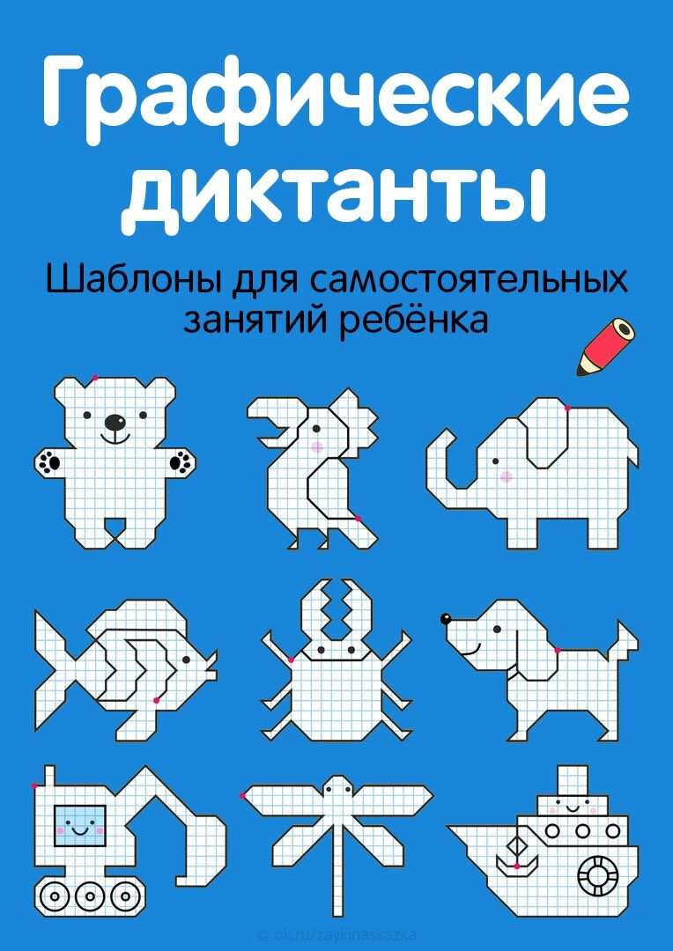

https://ok.ru/zaykinaskazka/topic/151377906563315

